Antes que todo: **sudo su**

Instalacion Laravel:

* **Actualizar Linux**
  + sudo apt update
  + sudo apt upgrade
* **Instalar apache**
* **Instalar PHP y todas sus extensiones comunes**
* **Dar permisos al usuario a la carpeta var/www/html/**
* **Instalar laraver**
  + **cd /var/www**
  + **git clone** [**https://github.com/laravel/laravel.git**](https://github.com/laravel/laravel.git)
  + **cd /var/www/laravel**
  + **sudo composer install**
  + **chown -R www-data.www-data /var/www/laravel**
  + **chmod -R 755 /var/www/laravel**
  + **chmod -R 777 /var/www/laravel/storage**

Iniciar Consola y Ambiente desarrollo:

* entrar a la carpeta proyecto
* click secundario, git bash here!!
* En la consola >>code .

Rutas:  
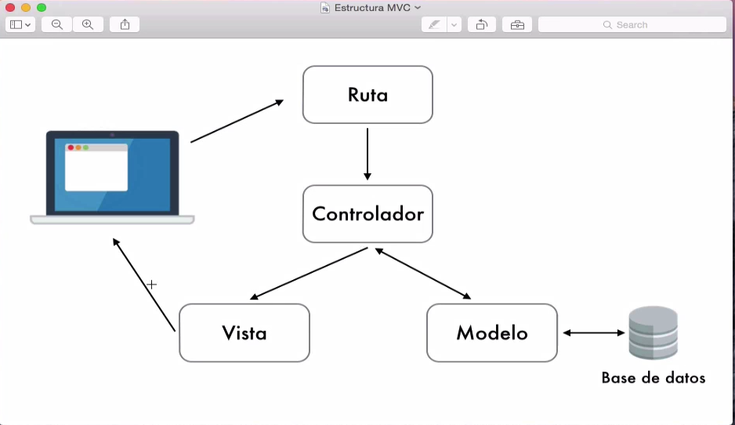

<https://blog.unlugarenelmundo.es/2018/03/10/instalando-laravel-en-debian-9/>

Repasando el «histórico» del blog que a menudo me sirve como memoria veo que he recurrido en los últimos 12 años a dos frameworks para php: [cake](https://blog.unlugarenelmundo.es/2007/10/10/inicios-con-cake-php-framework/) y [codeigniter](https://blog.unlugarenelmundo.es/2008/09/17/codeigniter/). Ahora que me toca volver a decidirme por alguno y teniendo en cuenta que tengo totalmente olvidado a ambos he preguntado por ahí y todo el mundo parece estar de acuerdo en que lo mejor del momento es [Laravel](https://laravel.com/). La versión actual de Laravel es la 5.6. Vamos, pues, a por el tercero.

La instalación de Laravel es bien sencilla. En esta entrada tocaremos un entorno «clásico» en este blog: una Debian sin entorno gráfico. En una entrada posterior tocaremos la [instalación en un windows 7 con Xampp](https://blog.unlugarenelmundo.es/2018/03/10/instalando-laravel-en-windows-7-con-xampp/) que en este caso me resulta también imprescindible. Vamos a ello.

Partimos de una Debian 9.3.0 (la versión estable en el momento de escribir esto) recién instalada y sin ningún tipo de personalización. Lo primero que necesitamos instalar son ciertos paquetes de utilidades y el entorno web necesario para trabajar con laravel: apache2, php y mysql-server:

apt install curl unzip git

apt install apache2 libapache2-mod-php

apt install mysql-server

apt install php-mysql php-xml php-mbstring

En segundo lugar tenemos que instalar [composer](https://getcomposer.org/), un gestor de paquetes php que nos servirá para instalar el entorno necesario para trabajar con Laravel. Así

cd /usr/local/bin

curl -sS https://getcomposer.org/installer | php

Esto bajará un archivo llamado composer.phar y lo depositará en el directorio /usr/local/bin. Y ya hemos acabado. ¿Y he leído por ahí que alguien decía que era difícil? ¡Tendrían que haber instalado alguna red Novell en su vida!

Como decía, ya tenemos todo lo que necesitamos para crear nuestra primera aplicación con Laravel. Empezamos. Nuestro primer proyecto se llamará prueba y estará en el directorio /var/www/html/prueba. Lo primero que tenemos que hacer es hacer que composer nos cree toda la estructura necesaria:

cd /var/www/html

composer.phar create-project laravel/laravel prueba --prefer-dist

Asignamos los permisos adecuados en la estructura que se ha creado:

chgrp -R www-data /var/www/html/your-project

chmod -R 775 /var/www/html/your-project/storage

Creamos un virtual host adecuado en el directorio /etc/apache2/sites-availables. En mi caso le he puesto laravel.conf y el contenido creado es este

vi ‘laravel.conf’

<VirtualHost *:80>

    DocumentRoot /var/www/html/prueba/public

    DirectoryIndex index.php

    <Directory /var/www/html/prueba>

        AllowOverride All

    </Directory>

    ErrorLog ${APACHE_LOG_DIR}/error.log

    CustomLog ${APACHE_LOG_DIR}/access.log combined

</VirtualHost>

Por último, deshabilitamos el virtual host que apache crea por defecto, habilitamos el nuestro, habilitamos el modulo rewrite de apache y reiniciamos el servidor web:

a2dissite 000-default.conf

a2ensite laravel.conf

a2enmod rewrite

systemctl restart apache2

Permisos para el usuario de Winscp (aquí deveria ser usuario evergara_lda y la ruta del proyecto laravel)

sudo chown -R usuario ruta-directorio

Si ahora apuntamos con un navegador a la ip de nuestra máquina debian veremos la página de inicio de Laravel:

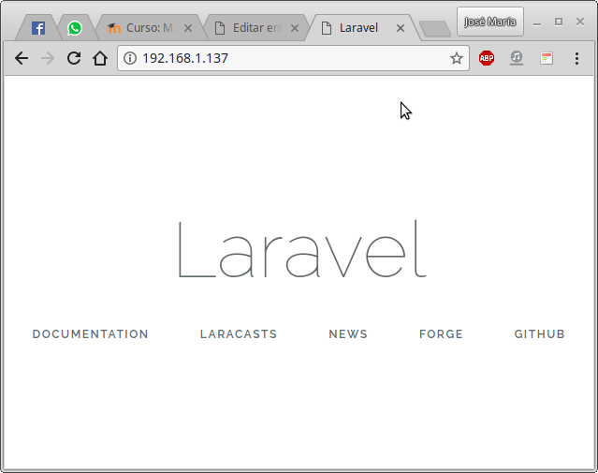

## El Editor de Texto Vi

[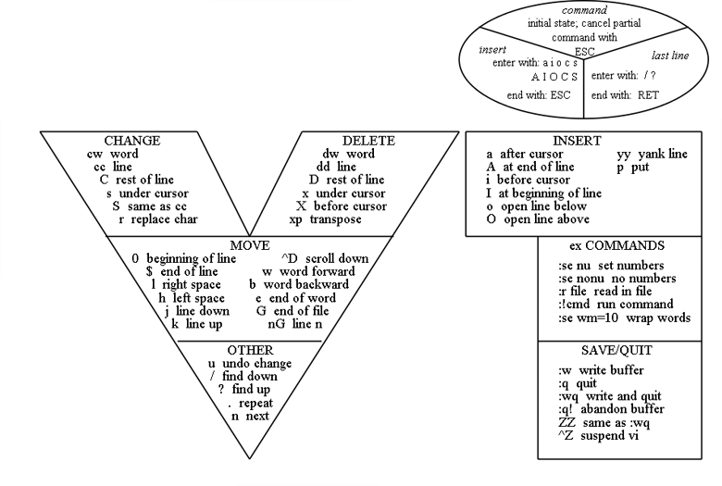](https://www.profesionalreview.com/wp-content/uploads/2017/03/El-Editor-de-Texto-Vi.png)

**GIT**  
  
repositorio:  
<https://github.com/evergaralda/serv.git>

### …or create a new repository on the command line

echo "# serv" >> README.md

git init

git add README.md

git commit -m "first commit"

git remote add origin https://github.com/evergaralda/serv.git

git push -u origin master

### …or push an existing repository from the command line

git remote add origin https://github.com/evergaralda/serv.git

git push -u origin master

**…or import code from another repository**

You can initialize this repository with code from a Subversion, Mercurial, or TFS project.

**Configurar laravel desde repositorio**

1. crear carpeta de proyecto padre
2. entrar en la carpeta y abrir consola gitbash
3. **git clone** [**https://github.com/evergaralda/serv.git**](https://github.com/evergaralda/serv.git)(ojo que el git clone ya trae una carpeta donde contiene el fuente de laravel)
4. Cuando se extrae el proyecto de laravel, no se copian algunas carpetas del framework, hay que volver a crearlas.  
   dentro de la carpeta que trajo el clone  
   **composer install**
5. por defecto el archivo de configuración de laravel no está, se recomienda crear archivo a partir de la copia del archivo .env.example  
   **copy .env.example .env (en cmd windows)  
   cp .env.example .env (en git bash)**
6. luego se debe generar la encriptación para que laravel funcione  
   **php artisan key:generate**

**Referencias:**

* Git y Github | Curso Práctico de Git y Github Desde Cero  
  <https://www.youtube.com/watch?v=HiXLkL42tMU>
* 02 - Curso de Laravel [ Tutorial Laravel ] - Instalación de Composer en WINDOWS  
  <https://www.youtube.com/watch?v=Oxvx02aPgAw>
* Curso Laravel 5.7 - Parte 5 – Migraciones  
  <https://www.youtube.com/watch?v=5Ov_nKNb2EQ>